**Рособрнадзор впервые проведет исследование уровня подготовки первокурсников СПО**

|  |  |  |  |  |  |  |  |
| --- | --- | --- | --- | --- | --- | --- | --- |
|  |  |  |  |  |  |  | (0) |

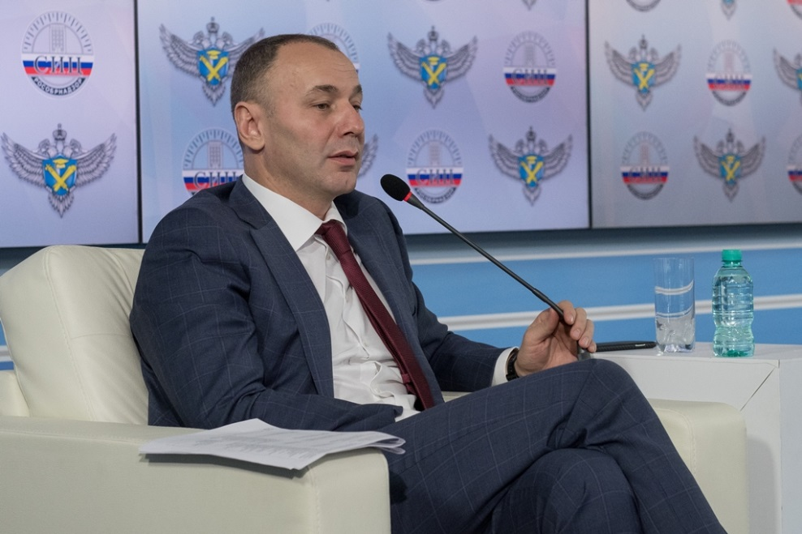

Федеральная служба по надзору в сфере образования и науки 11 октября проведет исследование качества общеобразовательной подготовки первокурсников, обучающихся в организациях среднего профессионального образования.

В рамках исследования будет изучаться качество предметной подготовки первокурсников по русскому языку, математике, истории и иностранному языку. Исследование должно выявить, обладают ли первокурсники СПО уровнем функциональной грамотности, необходимым в современном обществе, как по математическому, так и по социально-культурному направлениям.

«Это исследование даст представление об уровне знаний, с которым студенты колледжей и техникумов приходят после 9 классов в эти учреждения. В дальнейших наших планах посмотреть не только первый курс, но второй и третий, проверить, улучшается ли знание общеобразовательных предметов за время обучения в СПО», - заявил на пресс-конференции в Ситуационно-информационном центре Рособрнадзора заместитель руководителя ведомства Анзор Музаев. По его словам, результаты исследования помогут сделать выводы, чему и как следует обучать выпускников СПО в плане общеобразовательной подготовки.

Используемые в диагностических работах задания проверяют, обладают ли участники исследования широким спектром общих учебных и предметных умений, навыков и способов деятельности, обеспечивающих возможность успешного продолжения обучения, а именно: знание понятийного аппарата, основных правил, формул, законов и умения их применять; владение навыками смыслового чтения, понимания и адекватной оценки информации, представленной в виде текста, таблицы, различных видов диаграмм и чертежей; умение применять изученные понятия, результаты, методы для решения задач практического характера; способность использовать приемы анализа/синтеза, проводить классификации объектов по выделенным признакам, устанавливать причинно-следственные и другие связи, выстраивать логическую цепь рассуждений и распознавать логически некорректные рассуждения, а также другими навыками.

«В рамках исследования также будут собираться контекстные данные, связанные с поступлением обучающихся в организации СПО», - сообщил на пресс-конференции директор Федерального института оценки качества образования Сергей Станченко.

В исследовании примут участие более 50 тысяч обучающихся первых курсов из 545 организаций СПО 64 регионов России. Среди организаций, включенных в выборку, 11% составляют вузы, реализующие программы СПО.

Для проведения исследования были отобраны обучающиеся по наиболее популярным у абитуриентов СПО специальностям внутри укрупненных групп. Всего в исследовании примут участие обучающиеся по 64 специальностям.

Экспертная проверка развернутых ответов участников исследования будет проводиться на основе стандартизированных критериев. В процессе проверки работ предусмотрен выборочный контроль качества проверки.

Результаты исследования будут подведены в декабре 2018 года. Они позволят оценить эффективность реализации образовательных программ СПО при имеющейся совокупности условий и сформировать рекомендации для всех субъектов образовательного процесса. Аналитические отчеты о результатах проведения исследования будут направлены в субъекты Российской Федерации для использования в работе.